RESUMO SOBRE A PREVIDÊNCIA RURAL
E OS BENEFÍCIOS DE PRESTAÇÃO CONTINUADA - BPC

[NOTA INTRODUTÓRIA: ESTA APRESENTAÇÃO RESUMIDA É UMA CONTINUAÇÃO DO RESUMO ANTERIOR SOBRE CONTRIBUIÇÕES PREVIDENCIÁRIAS URBANAS]

1a parte) NESTE 2o RESUMO ATUALIZAMOS TAMBÉM TODOS DADOS PARA 2015, INCLUINDO NA SÉRIE O PERÍODO A PARTIR DE 2005.

NAS TABELAS ABAIXO, ESTÃO AS
RECEITAS E AS DESPESAS APENAS DO RGPS (REGIME GERAL DA PREVIDÊNCIA SOCIAL) POR TIPO DE CONTRIBUIÇÃO.
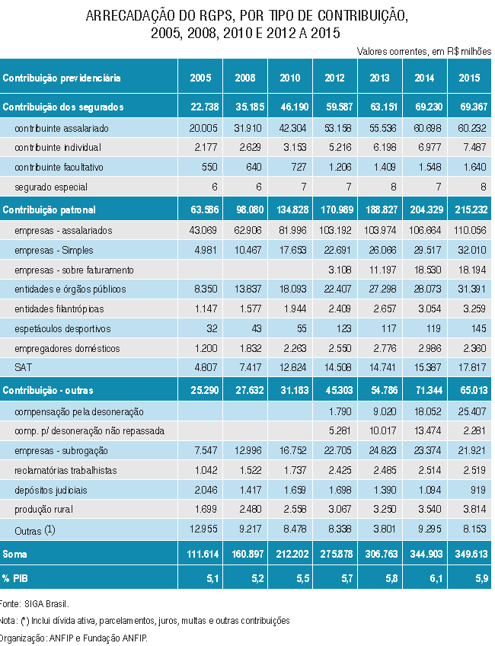
COMO % DO PIB A RECEITA COM AS CONTRIBUIÇÕES PREVIDENCIÁRIAS (EXCLUSIVAMENTE - SEM A SEGURIDADE SOCIAL) AUMENTAM ATÉ 2014 (6,1%), SOFRENDO PEQUENA QUEDA DE 0,2 PONTOS PERCENTUAIS (5,9%) EM 2015 - mostrando sua enorme resistência apesar da crise econômica.
Mesmo com a resistência das contribuições previdenciárias à crise econômica (tal como exposto no resumo anterior), aqui também cabe a análise dos efeitos sobre a redução da arrecadação da contribuição previdenciária a partir da diminuição do emprego formal, associado ao aumento do desemprego e da terceirização .

A tabela a seguir, relativa às DESPESAS, traz novas informações e atualizações (com respeito ao resumo anterior).

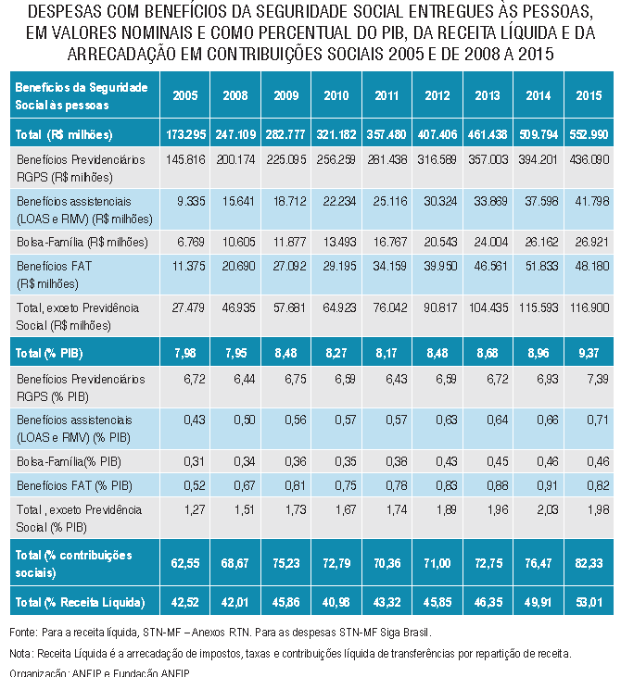
É INTERESSANTE NOTAR QUE O PATAMAR DE DESPESAS COM BENEFÍCIOS COM RELAÇÃO AO PIB É INFERIOR AOS 10%: CHEGANDO A 9,37% EM 2015 (com o PIB já em declínio). PROPORÇÃO PERFEITAMENTE SUPORTÁVEL E RELATIVAMENTE PEQUENA, TENDO EM VISTA O VOLUME E A DIVERSIDADE DE BENEFÍCIOS E A COBERTURA ALCANÇADA POR NOSSA PREVIDÊNCIA SOCIAL NO BRASIL:

[IMPORTANTE!] Em 2015, só o RGPS mantinha 28,3 milhões de benefícios diretos. Estimando que os aposentados viviam em famílias com mais 2,5 membros, em média, estima-se que indiretamente foram favorecidos outros 70,7 milhões de brasileiros.
Ou seja, apenas o RGPS beneficia cerca de 99 milhões de pessoas, (quase a metade da população do país!!).

(NA UNIÃO EUROPÉIA, NA MÉDIA (INCLUINDO PAÍSES COM BAIXO GASTO E COBERTURA PREVIDENCIÁRIA exclusiva para os trabalhadores formais, não incluindo os rurais nem os benefícios assistenciais), O GASTO PÚBLICO CHEGA A 11,3% DO PIB (Fonte: Banco Mundial).

[Além da relação com o PIB] AS NOSSAS DESPESAS COM BENEFÍCIOS ALCANÇAM 82,3% DAS CONTRIBUIÇÕES SOCIAIS, MANTENDO UMA MARGEM DE SUPERÁVIT!
E SOBRE A RECEITA LÍQUIDA (arrecadação de impostos, taxas e contribuições líquida de transferências por repartição de receita) AS DESPESAS COM BENEFÍCIOS REPRESENTAM APENAS 53%!!

______________________________________________________

2a parte) EFEITOS SOCIAIS E ECONÔMICOS DOS BENEFÍCIOS DA SEGURIDADE SOCIAL - EM ESPECIAL AQUELES DIRIGIDOS À POPULAÇÃO DE MAIS BAIXA RENDA OU MESMO EM SITUAÇÃO DE POBREZA: O BPC E A PREVIDÊNCIA RURAL.

QUALQUER ANÁLISE SOBRE OS GASTOS DA PREVIDÊNCIA SOCIAL BRASILEIRA, TEM QUE ESTAR INSERIDA NA SEGURIDADE SOCIAL COMO UM SISTEMA DE PROTEÇÃO SOCIAL QUE GARANTE DIREITOS E QUE ABRANGE A QUASE TOTALIDADE DOS TRABALHADORES BRASILEIROS (FORMAIS URBANOS, INFORMAIS, TRABALHADORES RURAIS, E IDOSOS E DEFICIENTES FÍSICOS PRECARIZADOS - EM SITUAÇÃO DE POBREZA), EM SUA MAIORIA DE BAIXA RENDA.

NESTE SENTIDO, pode-se afirmar que essa alocação corresponde a direitos de cidadania resultantes de definições políticas que compreendem a importância da redução de desigualdades e da justiça social.
Esse pacto social, presente na Constituição de 1988, vem sendo questionado e diversas forças políticas já se incorporaram na luta efetiva pela subtração ou mitigação desses direitos e desses princípios fundamentais.
Por atingir um grande quantitativo de famílias, distribuídas regionalmente e com uma grande capilaridade, esse conjunto de benefícios compõe uma alocação interiorizada de volumoso
aporte de recursos públicos [OU SEJA, NAQUELES TERRITÓRIOS ONDE MAIS SE NECESSITA DE RECURSOS PÚBLICOS, CONFIGURANDO UMA VERDADEIRA DISTRIBUIÇÃO DE RENDA - REGIONAL E POR GRUPOS SOCIAIS MAIS VULNERÁVEIS].

Ainda em decorrência dessa opção política por esse padrão de distribuição de gastos, essa alocação tem também um efeito econômico altamente positivo, sendo esses dispêndios importantes TAMBÉM para o crescimento da economia nacional IMPORTANTE: É O GASTO PÚBLICO E SOCIAL QUE GERA RENDA E EMPREGO!
AQUI O DESTAQUE É APONTAR PARA O SEU CARÁTER REDISTRIBUTIVO [ao contrário do que afirmam, a Previdência Social não é, nem de longe, “para os mais ricos”!!]
NA MEDIDA EM QUE SUSTENTA EXATAMENTE AQUELES PEQUENOS MUNICÍPIOS (E ALGUNS MÉDIOS, EM REGIÕES MAIS EMPOBRECIDAS), ONDE A FONTE DE RECURSOS ADVINDA DOS BENEFÍCIOS DA PREVIDÊNCIA SOCIAL CONSTITUI ELEMENTO CENTRAL NA MOVIMENTAÇÃO DA ECONOMIA LOCAL!!
[IMPORTANTE!] ESSA FONTE, ADVINDA PRINCIPALMENTE DA APOSENTADORIA DOS IDOSOS, É HOJE DECISIVA NO SUSTENTO DE BOA PARTE DAS FAMÍLIAS DESSAS LOCALIDADES - EM GRANDE MAIORIA DE BAIXA RENDA;
= SOBRETUDO EM PERÍODOS DE DESEMPREGO E PRECARIZAÇÃO DO TRABALHO (COM BAIXOS SALÁRIOS)!!

[OS DADOS A SEGUIR FORAM PUBLICADOS NO RELATÓRIO SOBRE A SEGURIDADE SOCIAL 2015, PUBLICADO PELA ANFIP - ver notas de rodapé]:

Estudo do Instituto de Pesquisa Econômica Aplicada - IPEA, divulgado em 2013, quando o Bolsa Família completou dez anos, reafirma, entre outros, esses pontos. O Bolsa Família representa menos de 0,5% do PIB, mas pelo seu efeito multiplicador, cada R$ 1 gasto com o programa amplia R$ 2,4 no consumo das famílias e adiciona R$ 1,78 ao PIB.

Da mesma forma, os Benefícios de Prestação Continuada (BPC) da LOAS - incluídos na Seguridade Social - custam o equivalente a pouco mais de 0,6% do PIB, e geram, para cada real, R$ 1,54 em consumo e agregam R$ 1,19 ao PIB.

O seguro-desemprego, cujos gastos alcançam cerca de 0,7%
do PIB, rende R$ 1,34 em consumo e R$ 1,09 ao PIB.

Esses impactos sociais e econômicos se potencializam quando se associam os efeitos focalizados do Bolsa Família com os efeitos dos benefícios da Seguridade Social - em especial com o BPC e com o Seguro Desemprego. Quando somados, os resultados foram a geração de emprego e o aumento da renda do trabalho, associado com a redução da extrema pobreza em 28% entre 2002 e 2012.
Esses resultados combinados também foram responsáveis pela redução do percentual da população vivendo com renda mensal inferior a R$ 70 de 4,9% para 3,6%, conforme dados da PNAD.

[IMPORTANTE] O conjunto dos benefícios da Seguridade Social tem a capacidade de diminuir a pobreza e a desigualdade [especialmente aquela configurada por má distribuição ou ausência de DIREITOS RELATIVOS À PROTEÇÃO SOCIAL] e grande poder multiplicador na economia.

O impacto do Benefício de Prestação Continuada - BPC, que atende idosos e pessoas com deficiência, tem efeito multiplicador de 2,7. Este aspecto multiplicador na economia tem outra vantagem. Ao elevar a produção e a circulação de bens e serviços, obviamente cresce a arrecadação, e uma parcela considerável dos recursos públicos aplicados retorna!

Esse raciocínio óbvio ou é esquecido ou negado peremptoriamente pelos defensores da “reforma”. A negação desse retorno econômico e social, levam ao raciocínio do gasto (sobretudo com os benefícios assistenciais) como “desperdício” desses gastos públicos.

A RFB (Receita Federal) divulgou um estudo sobre a carga tributária líquida ao final de 2014. Ao contrário dos relatórios que apenas analisam a carga tributária bruta, esse estudo permite acompanhar o significado das transferências diretas às pessoas e de determinados subsídios, que representam um retorno direto à sociedade.
O estudo revela que a carga tributária líquida, que em 2002 significava 18,4% do PIB, terminou 2014 com 19,8% do PIB, praticamente inalterada ao longo desses 12 anos.
Esses números são importantes porque, aqueles que defendem a simples redução da carga tributária precisam responder se
a sua proposta inclui a restrição ao acesso aos benefícios de transferência de renda ou quais programas de governo deverão ser sacrificados em função da redução da carga tributária.

---------------------------------

[IMPORTANTE!] O SALÁRIO MÍNIMO e SUA PERMANENTE VALORIZAÇÃO foi determinante na agenda das contas públicas e em especial da Seguridade Social. É ELE QUE DETERMINA O PISO DOS BENEFÍCIOS DA SEGURIDADE SOCIAL, MANTENDO A SUA VALORIZAÇÃO E O SEU PODER DE COMPRA.

VER EVOLUÇÃO DO SALÁRIO MÍNIMO NA TABELA ABAIXO.
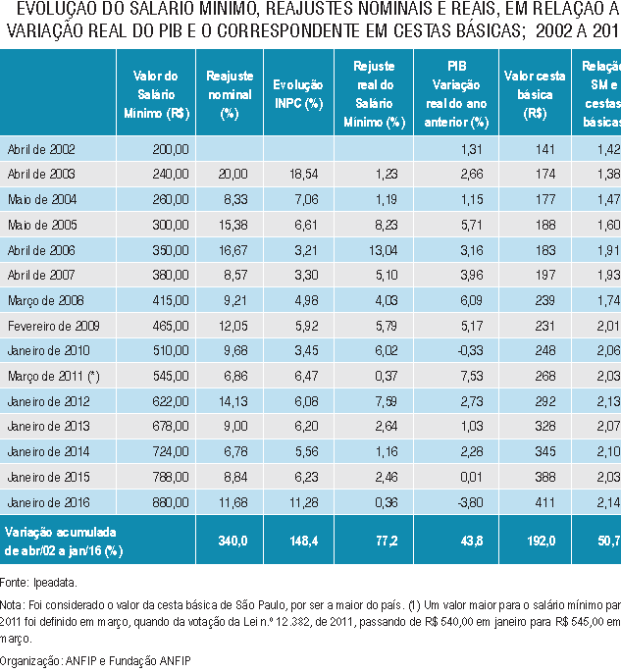

A já demonstrada capacidade do orçamento da Seguridade Social manter-se superavitário depois de três anos de baixo crescimento econômico e ainda assim assegurar o crescimento real do salário mínimo é surpreendente. Nem as volumosas renúncias fiscais conseguiram esgotar essa capacidade.
Esse resultado demonstra que a política de aumentos reais para o salário mínimo não é incompatível com as contas públicas, nem com a capacidade produtiva da economia nacional
[PELO CONTRÁRIO. SEU PODER ANTI CÍCLICO NAS CRISES ECONÔMICAS FICOU AMPLAMENTE COMPROVADO].

Os aumentos reais do SM tampouco tem relação com a chamada “saúde financeira” da Previdência Social. Pelo contrário.
[ATENÇÃO!!] CONSEQUÊNCIAS COMBINADAS DA CRISE COM A “REFORMA” DA PREVIDÊNCIA:
Se, além do desemprego e da precarização do trabalho, desvincularmos os benefícios da Previdência Social do Salário Mínimo e não mantivermos seu aumento real, estaremos provocando, pelo menos, três crises importantes:
- uma CRISE SOCIAL, sem precedentes;
- o agravamento da crise econômica, sobretudo nas pequenas e pobres localidades;
- e uma crise nas contas públicas, com o agravamento da própria arrecadação pública.

3o) PREVIDÊNCIA RURAL

3.1 - IMPORTÂNCIA DA POPULAÇÃO RURAL NO BRASIL

Pesquisa apoiada pelo Ministério do Desenvolvimento Agrário (em março de 2015) calculou que 36% da população brasileira é rural, diferentemente dos cerca de 16% apontados pelo último censo (em 2010) do Instituto Brasileiro de Geografia e Estatística (IBGE). O percentual maior considera a aplicação de um conceito de rural defendido pelos pesquisadores. De acordo com o levantamento, como só existe o conceito de urbano na legislação, a ruralidade acaba sendo definida por exclusão.
[..] “90% dos municípios brasileiros têm menos de 5 mil habitantes, e que, sociologicamente, deveriam ser considerados zonas rurais, e não urbanas. “O estilo de vida dessas pessoas é mais ligado à natureza, as relações sociais são diferentes. Com um conceito mais sociológico, a gente vê que as pessoas não querem sair daquela vida e, portanto, o Estado tem que chegar a estas pessoas de forma eficiente.”

3.2 A RELAÇÃO ENTRE AS RECEITAS E AS DESPESAS DO APENAS DO REGIME GERAL DE PREVIDÊNCIA SOCIAL (RGPS) E DO CHAMADO SUBSISTEMA RURAL

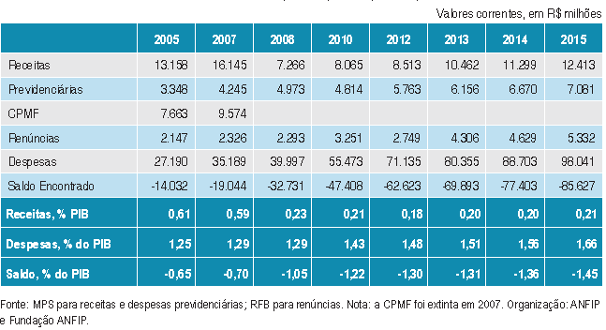

[AQUI ATENÇÃO PARA NÃO CAIR NA LÓGICA APENAS CONTRIBUTIVA DIRETA, SEM LEVAR EM CONTA AS OUTRAS FONTES DE ARRECADAÇÃO DA SEGURIDADE!!! ESSA ANÁLISE, DO ÚLTIMO RELATÓRIO DA ANFIP, FOI INCLUÍDA PARA QUE SE VEJA QUE OS ARGUMENTOS, INCLUSIVE, DO PONTO DE VISTA DA CONTRIBUIÇÃO DO “SEGURADO” - NÃO POR ACASO CHAMADO DE “SEGURADO ESPECIAL” PARA A PREVIDÊNCIA RURAL - NÃO SE SUSTENTAM.]

Essa análise CONTRIBUTIVA [APENAS COMO CONTRIBUIÇÃO DIRETA DOS BENEFICIÁRIOS PARA O SISTEMA PREVIDENCIÁRIO] do subsistema previdenciário rural JÁ permite identificar as inúmeras diferenças entre os segurados rurais e urbanos.

Essas diferenças, que englobam capacidade econômica, tipo de regularidade da renda do trabalho, particularidades do ambiente laboral, resultam em diferenças importantes
nos requisitos de carência e na forma de cálculo dos benefícios.

O financiamento do subsistema rural [quando visto apenas como parte do RGPS, ou seja, SEM as fontes da Seguridade Social] enfrenta três grandes problemas [quando analisado exclusivamente pelo financiamento contributivo]:
1) imunidade do segmento exportador, o mais produtivo e o de maior capacidade econômica;
2) enorme sonegação da contribuição cobrada sobre a comercialização da produção rural;
3) e grande informalidade das relações de trabalho e da agricultura familiar.

Mesmo para os demais agentes econômicos do campo,
o modelo contributivo é pouco justo ao determinar que a contribuição previdenciária, calculada sobre a renda da comercialização da produção rural seja de 2,5% para o grande produtor e de 2,0% para a pequena propriedade que opera
sob a forma de economia familiar.

Com a imunidade do agronegócio exportador e os baixos níveis de efetividade da tributação sobre a comercialização da produção rural, não é de se estranhar que o subsistema rural demande “cobertura financeira” [...]

[IMPORTANTE!] ARGUMENTOS CONTRA ESSA IDÉIA DA “INSUFICIÊNCIA” DA CONTRIBUIÇÃO RURAL E QUE A ATUAL “REFORMA” QUER COMETER O ABSURDO DE COLOCAR NAS COSTAS DOS TRABALHADORES RURAIS COM CONTRIBUIÇÕES INDIVIDUAIS, TAL COMO NO URBANO !!!:
- O SISTEMA CONTRIBUTIVO RURAL É INJUSTO (COMO ESTAMOS VENDO AQUI)
- ESSA “COBERTURA FINANCEIRA” É GARANTIDA PELOS RECURSOS DA SEGURIDADE SOCIAL = QUE SÃO PAGOS POR TODA A SOCIEDADE, PRINCIPALMENTE PELOS TRABALHADORES RURAIS QUANDO COMPRAM OU CONSOMEM ALGO: A CONTRIBUIÇÃO PATRONAL SEMPRE ESTÁ EMBUTIDA NOS PREÇOS! E COM UM SISTEMA TRIBUTÁRIO INDIRETO, ALTAMENTE REGRESSIVO, SÃO EXATAMENTE OS MAIS POBRES QUE PAGAM MAIS PELOS PRODUTOS EM RELAÇÃO À SUA RENDA!].

É IMPORTANTE RESSALTAR que, ainda assim, O BENEFÍCIO RURAL TEM NATUREZA PREVIDENCIÁRIA [NO SENTIDO DE QUE ESTÁ RELACIONADO À PROTEÇÃO RELACIONADA COM O TRABALHO].
[ATENÇÃO!] NÃO É (como se tem afirmado em alguns textos, inclusive de pessoas do campo da esquerda) UM BENEFÍCIO ASSISTENCIAL.
É UM BENEFÍCIO RELACIONADO AO TRABALHO E TAMBÉM É CONTRIBUTIVO.

Além de possuir boa parte coberta pelo regime geral de repartição, com a solidariedade entre cidade e campo, o chamado subsistema rural também é financiado pela mesma pluralidade de fontes da Seguridade Social.

A figura do segurado especial, criada pelo constituinte DE 1988, atende plenamente às condições econômicas e do mercado de trabalho do campo brasileiro.

Além de proprietários e assalariados, ainda vigoram inúmeras relações de trabalho não assalariadas, uma grande presença de pequenos produtores, arrendatários e meeiros, processos econômicos baseados em relações familiares, e onde se misturam relações mercantis mais avançadas com produções
para autoconsumo, associativismo, cooperativismo e troca.

Ao estabelecer contribuições sobre a comercialização da produção, o modelo é adequado a uma renda baseada em safras, colheitas e comercialização que tem aspectos continuados e sazonais.
Essa adequação à capacidade econômica e à renda dos diversos tipos de segurados respeita
a justiça tributária e o preceito constitucional de equidade na forma de participação no custeio
[TAL COMO MENCIONAMOS ACIMA AO FALAR DO FINANCIAMENTO ATRAVÉS DAS OUTRAS FONTES CONSTITUCIONAIS DA SEGURIDADE SOCIAL].

Assim, existem diferentes formas de contribuição previdenciária, algumas de responsabilidade do segurado, outras de responsabilidade do adquirente da produção rural.
Como para a grande maioria dos segurados a responsabilidade pelo recolhimento da contribuição recai sobre terceiros, os beneficiários comprovam a sua condição de contribuinte apenas pelo exercício da atividade rural.

Para esse subsistema, as renúncias relacionadas pela RFB (Receita Federal) referem-se tão somente às relativas à imunidade do setor exportador.
O fato de a contribuição sobre a produção rural resultar inferior ao devido pela contribuição sobre a folha não é considerado renúncia, mas somente um critério substitutivo de contribuição.

Outro aspecto importante revelado [na tabela acima], está relacionado ao fim da CPMF. Uma parcela dessa arrecadação, correspondente a 0,10, era constitucionalmente vinculada ao RGPS e convencionou-se associar essa arrecadação ao financiamento parcial do subsistema rural.
A partir de 2007, com a extinção da CPMF, o RGPS perdeu essa fonte de financiamento.
Para o subsistema rural ela correspondia a quase dois terços das receitas [!]. E, como foi visto nos itens anteriores, nenhuma fonte substitutiva foi vinculada à Previdência Social para repor esses recursos.

EM RESUMO:
- A contribuição incidente sobre a comercialização da produção agrícola não é capaz de financiar os benefícios que surgem das relações de trabalho no campo.
- Primeiro, porque a fragmentação e a dispersão dessas transações comerciais dificultam a fiscalização e o controle e facilitam a sonegação da contribuição previdenciária sobre a comercialização do produto rural.
- Segundo, porque o setor primário agrícola diminui a sua participação no PIB, pelo aumento do setor terciário, de comércio e de serviços.
- Terceiro, porque os segmentos rurais com maior capacidade contributiva não recolhem contribuição previdenciária sobre a produção exportada, E nem têm essa contribuição deslocada para qualquer outro fato gerador como, por exemplo, o lucro.
[TAL COMO NAS CONTRIBUIÇÕES SOBRE O LUCRO E O FATURAMENTO DAS EMPRESAS NA ÁREA URBANA!]

Entender TODAS essas razões [de forma conjunta, e não apenas este ou aquele fator de modo isolado] é fundamental para contestar propostas oportunistas que pretendem restringir os direitos previdenciários do trabalhador rural.
-------------------------------------------------------------------------------------------------

QUANDO ENTENDIDA - TAL COMO REZA A CONSTITUIÇÃO - TAMBÉM COMO PARTE DA SEGURIDADE SOCIAL (AQUELA QUE GARANTE PROTEÇÃO A TODOS OS IDOSOS QUE TRABALHARAM, URBANOS E RURAIS, COMO UM DIREITO - e não apenas como uma relação de “equivalência” entre a contribuição e o benefício), O CHAMADO “DÉFICIT” DA PREVIDÊNCIA RURAL DESAPARECE.

ISSO FICA COMPROVADO NAS TABELAS ABAIXO,
COM AS RECEITAS, AS DESPESAS E O RESULTADO (SEMPRE SUPERAVITÁRIO) DO ORÇAMENTO DA SEGURIDADE SOCIAL - INCLUÍDAS AS DESPESAS COM A PREVIDÊNCIA RURAL
2005, 2010 E DE 2012 A 2015.
INCLUÍMOS TAMBÉM A EVOLUÇÃO DO NÚMERO DE BENEFÍCIOS E DE BENEFICIÁRIOS RURAIS (para que se tenha uma idéia 1o) do volume desses benefícios; e 2o) do seu enorme crescimento recente).

(TABELAS ABAIXO)

Valores correntes, em R$ milhões

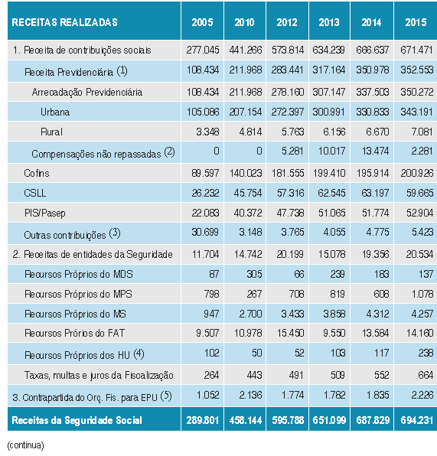
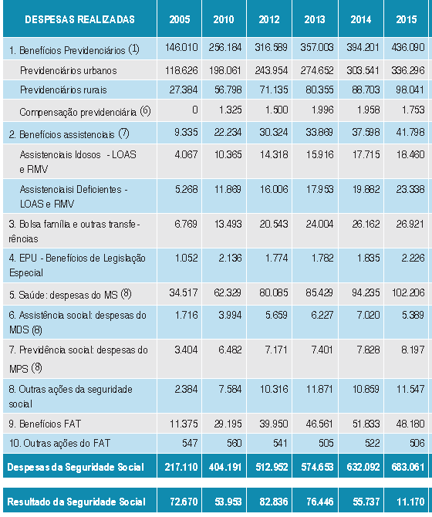
ATENÇÃO:
Em dez anos (2005 a 2015) as despesas com benefícios rurais passaram de 27.384 bilhões de reais para 98,041 bi - com um aumento de 72,1% !
Como % do PIB (ver tabela abaixo) aumentaram 24,7%: de 1,25% para 1,66%.
ESSE É UM INDICADOR DO CAMINHO EM DIREÇÃO À UNIVERSALIDADE, EXPRESSÃO MÁXIMA DA PROTEÇÃO SOCIAL COMO DIREITO SOCIAL

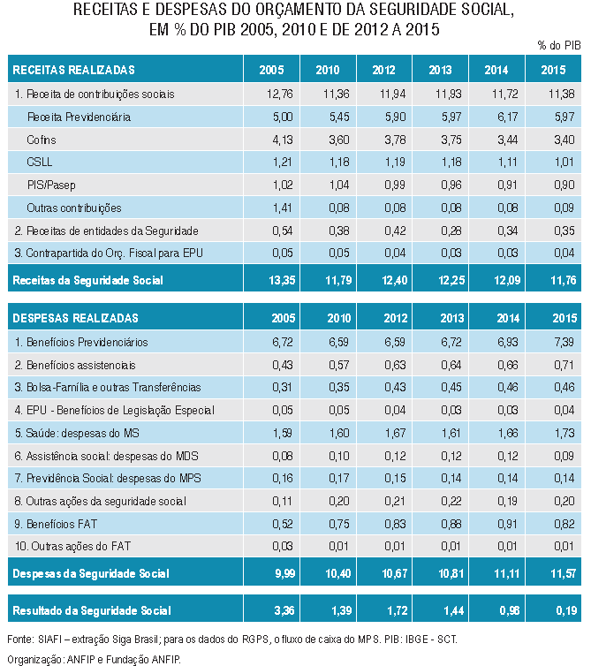

RESUMO DAS DESPESAS COMO % DO PIB:

Despesas com Benefícios Rurais:

⇒Despesas com BENEFÍCIOS RURAIS como % PIB aumentaram 24,7% entre 2005 e 2015 ⇒ UM AUMENTO MAIOR QUE O TOTAL DOS BENEFÍCIOS PREVIDENCIÁRIOS, que foi de 15,7%.
⇒ MAIS UM INDICADOR DO AUMENTO DA COBERTURA DA PREVIDÊNCIA SOCIAL RURAL.

3.3) ANÁLISE DOS BENEFÍCIOS E DOS BENEFICIÁRIOS RURAIS

A ANÁLISE DE RECEITAS E DESPESAS MOSTRA O ENORME CRESCIMENTO DE BENEFICIÁRIOS RURAIS - OU SEJA, A CRESCENTE INCORPORAÇÃO DE TRABALHADORES RURAIS, HOMENS E MULHERES, NA PREVIDÊNCIA (RECEBENDO UM SALÁRIO MÍNIMO MENSAL).

OS DADOS A SEGUIR MOSTRAM QUE HOUVE UM EXPRESSIVO CRESCIMENTO DO NÚMERO MÉDIO DE PESSOAS POR DOMICÍLIO COM RENDIMENTOS DE APOSENTADORIAS E PENSÕES PÚBLICAS NAS ÁREAS RURAIS: ESSE NÚMERO QUASE QUE DOBROU ENTRE 1991 E 2010 (DE 0,25 MEMBRO POR DOMICÍLIO EM 1991, PARA O,46 EM 2010)
- AS MULHERES TIVERAM UMA IMPORTANTE CONQUISTA QUANDO, A PARTIR DE 1985 (direito sacramento posteriormente na Constituição), PASSARAM A FAZER JUS AO MESMO VALOR DO BENEFÍCIO QUE O HOMEM. ISSO SIGNIFICOU UMA MUDANÇA NO PAPEL SOCIAL DA MULHER RURAL, NA FAMÍLIA E NA SOCIEDADE, DA MAIOR RELEVÂNCIA.

POPULAÇÃO RURAL NO BRASIL: alguns dados demográficos e perfil dos idosos

Nas áreas rurais, a população jovem (definida como aqueles com 17 anos ou menos de idade) reduziu de 16,8 milhões em 1991 para 10,4 milhões em 2010 ;
a população adulta (definida como aqueles entre 18 a 64 anos) parou de crescer (próxima de 17 milhões nas três décadas);
e a população idosa (65 anos ou mais) cresceu de 1,6 milhão em 1991 para 2,2 milhões em 2010 = com um crescimento percentual de 27,3% em quase uma década.

Número médio de pessoas no domicílio
segundo condição econômica e situação
do domicílio (URBANO E RURAL)
(1o gráfico URBANO)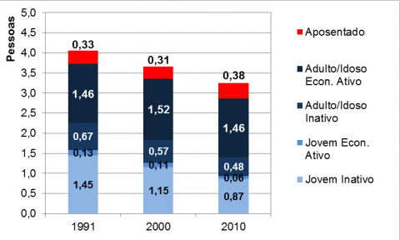

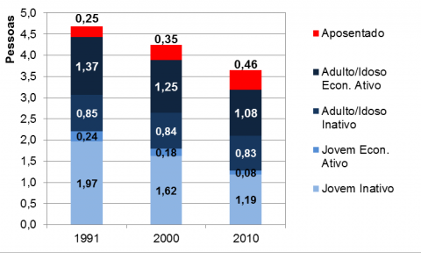2o 2o. gráfico: RURAL

[ATENÇÃO]: Nas áreas rurais, quase que dobrou o
número médio de aposentados ou pensionistas
(de 0,25 membro por domicílio em 1991 para 0,46 em 2010).

EM 2010 (pelos dados do Censo) A PROPORÇÃO DE APOSENTADOS NOS DOMICÍLIOS RURAIS (0,46) JÁ ERA MAIOR QUE A DOS DOMICÍLIOS URBANOS (0,38).

[TAL COMO APONTADO ACIMA] Um aspecto relevante da dinâmica domiciliar, sobretudo nas áreas rurais, é o expressivo crescimento do
número médio de pessoas com rendimentos
de aposentadorias e pensões públicas.

Este resultado reflete as importantes
mudanças implementadas no sistema de
aposentadoria rural a partir da Constituição de de
de 1988, que ampliou a expansão e valor
dos benefícios - garantindo um piso de um
salário mínimo para todos - atendendo
principalmente os trabalhadores de menor
renda e piores condições de trabalho (como é
é o trabalho rural) do país.

ANÁLISE DOS BENEFÍCIOS RURAIS

Quantidade de benefícios rurais emitidos efetivamente por ano
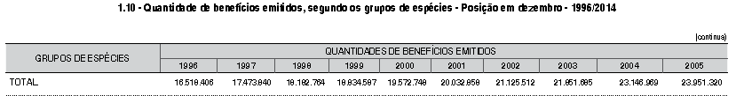

[ATENÇÃO] Saímos de um patamar de 16 milhões e meio de benefícios emitidos em 1996 para mais de 32 milhões de benefícios emitidos efetivamente em 2014 (mais de 15.650 milhões de benefícios incorporados em 2014 = um crescimento de aproximadamente 49%).
[OBSERVAÇÃO: A TAXA DE CRESCIMENTO DOS BENEFÍCIOS - 49% de 1996 a 2014 - FOI MUITO SUPERIOR À TAXA DE CRESCIMENTO

[ATENÇÃO] VALE NOTAR QUE NO ANO DO CENSO, 2010, FORAM MAIS DE 28 MILHÕES DE BENEFÍCIOS PARA UMA POPULAÇÃO ACIMA DE 65 ANOS ESTIMADA EM 2,2 milhões de idosos.

Quantidade de benefícios rurais concedidos*, segundo os grupos de espécies - 1986/2014

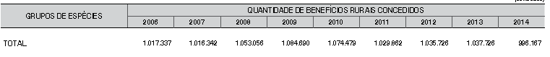
(*Benefícios concedidos = novos benefícios incorporados no ano.)

PASSAMOS DE UM PATAMAR DE 400 MIL NOVOS BENEFÍCIOS CONCEDIDOS EM 1988 (ANO DA PROMULGAÇÃO DA CONSTITUIÇÃO) PARA UM PATAMAR DE MAIS DE UM MILHÃO DE NOVOS BENEFÍCIOS CONCEDIDOS POR ANO A PARTIR DE 2006.

4a parte) OS BENEFÍCIOS ASSISTENCIAIS DE
PRESTAÇÃO CONTINUADA (BPC)

Para os benefícios de prestação continuada, a CF em seu art. 203, inciso V, determina a “garantia de um salário mínimo de benefício mensal à pessoa portadora de deficiência e ao idoso que comprovem não possuir meios de prover à própria
manutenção ou de tê-la provida por sua família, conforme dispuser a lei. ”

São destinados a segmentos sociais onde, além da baixa renda familiar, há dificuldades para desempenhar uma atividade laboral, seja em função da idade ou da presença de um familiar com deficiência.
São requisitos exigidos: a renda per capita inferior a ¼ do salário mínimo e, conforme o caso, a idade avançada ou presença de pessoa com deficiência que a incapacite para a vida independente.

[REQUISITOS QUE CORRESPONDEM A UMA LINHA DE MISERABILIDADE TOTAL - SOBRETUDO EM ÁREA URBANA; SEM FALAR NAS INÚMERAS EXIGÊNCIAS DE COMPROVAÇÃO DE IDADE E RENDA.]

[ATENÇÃO!] SE ESSES BENEFÍCIOS FOREM DESVINCULADOS DO SALÁRIO MÍNIMO (COMO PREVÊ A PROPOSTA DE “REFORMA”), ESTAREMOS JOGANDO NA MAIS ABSOLUTA MISÉRIA MILHÕES DE IDOSOS E DEFICIENTES FÍSICOS QUE RESIDEM EM ÁREA URBANA !!!!!

MESMO COM A MUDANÇA [NO GOVERNO LULA] DA IDADE PARA 6O ANOS NO ESTATUTO DO IDOSO, A LOAS MANTEVE A IDADE DE 65. MESMO ASSIM, SÓ ESSA REDUÇÃO DA IDADE DE 70 PARA 65 ANOS JÁ INCORPOROU MILHÕES DE IDOSOS CARENTES AO SISTEMA DE PROTEÇÃO SOCIAL, GRAÇAS AO BPC.

2. DESPESAS COM Benefícios Assistenciais

Valores correntes em R$ milhões
2005 2010 2012 2013 2014 2015
Benefícios Assistenciais - total:
9.335 22.234 30.324 33.869 37.598 41.798
Assistenciais Idosos - LOAS e RMV:
4.067 10.365 14.318 15.916 17.715 18.460
Assistenciais Deficientes - LOAS e RMV:
5.268 11.869 16.006 17.953 19.882 23.338

Despesas da Seguridade Social
217.110 404.191 512.952 574.653 632.092 683.061

OBSERVAÇÃO: EM 2015, AS DESPESAS COM O TOTAL DE BENEFÍCIOS ASSISTENCIAIS (BPC, LOAS, E O RESTANTE DO RMV) REPRESENTAVAM APENAS 6,12 % DO TOTAL DAS DESPESAS DA SEGURIDADE SOCIAL [MANTENDO O PISO DE UM SALÁRIO MÍNIMO].

Despesas como % do PIB:

[DESTAQUE]: COMO % DO PIB AS DESPESAS COM BENEFÍCIOS ASSISTENCIAIS EM 2015 REPRESENTAVAM APENAS 9,6% DO TOTAL DAS DESPESAS COM BENEFÍCIOS PREVIDENCIÁRIOS.

Quantidade e valor anual de amparos assistenciais emitidos, por grupos de espécies - 2015

Ano 2015 Quantidade

Total Port.Def. Idoso

50.427.591 27.595.467 22.832.124

Valor (R$ Mil)

39.645.793 21.680.231 17.965.562

Em 2013 (dado disponível no Anuário) o total de Benefícios Assistenciais foi de 46.428.390 [OU SEJA, DE 2013 A 2015 FORAM INCORPORADOS QUASE 4 MILHÕES DE BENEFICIÁRIOS NO BPC (3.999.201)]; e o seu valor em R$ Mil foi de 31.412.337.

OBSERVAÇÃO: TANTO EM QUANTIDADE, E PORTANTO EM VALOR, JÁ QUE O PISO DE 1 SM É IGUAL, OS BENEFÍCIOS PARA PORTADORES DE DEFICIÊNCIA SUPERAM OS DOS IDOSOS.

VALE LEMBRAR QUE A LINHA DE CORTE PARA O IDOSO RECEBER O BPC É DE 1_4 DE SM.
[Comentário sobre o BPC para os idosos urbanos: sempre defendemos que os recursos da Seguridade Social garantiriam, com folga, o aumento da linha de corte de 1_4 de SM para meio SM, ampliando a cobertura dos idosos carentes que, a nosso ver, estão ainda em piores condições que os idosos rurais, onde a cobertura é universal, sem “comprovação de pobreza”.]

SE FOR APROVADA A PROPOSTA DA “REFORMA” DE DESVINCULAREM ESSES BENEFÍCIOS ASSISTENCIAIS DO SALÁRIO MÍNIMO, SERÁ UMA HECATOMBE SOCIAL DE PROPORÇÕES INIMAGINÁVEIS.

